Fecha: 19 de Octubre de 2015
Boletín de prensa Nº 1453

CON MOTIVO DE LAS ELECCIONES, ALCALDÍA DE PASTO TOMA MEDIDAS ESPECIALES

Con el objetivo de preservar el orden público y la tranquilidad ciudadana en los sectores urbano y rural del municipio, se decretan medidas especiales tendientes en la zona urbana y rural durante las elecciones que se realizarán el próximo domingo 25 de octubre para Gobernación de Nariño, Alcaldía de Pasto, Asamblea Departamental, Concejo de Pasto y Juntas Administradoras Locales.

Entre las disposiciones que rige el Decreto 0651 de 2015, se establece:

- Se prohíbe la venta y consumo de bebidas embriagantes, desde las 2:00 a.m. del sábado 24 de octubre, hasta las 6:00 a.m. del lunes 26 de octubre.
- Desde las 6:00 a.m. del sábado 24, hasta las 6:00 a.m. del lunes 26 de octubre

Se restringe la movilización de:
1. Transporte de escombros y materiales de construcción;
2. Movilización y transporte de trasteos,
3. Tránsito de motocicletas con parrillero, a excepción de organismos de seguridad.

- Se prohíbe el transporte y movilización de cilindros de gas el domingo 25 de octubre, desde las 6:00 a.m., hasta las 6:00 a.m del lunes 26 de octubre.

La Administración Municipal recuerda a la comunidad en general que todos los eventos, espectáculos públicos, desfiles, caravanas, marchas u otro tipo de actos y manifestaciones políticas quedaron prohibidos desde el lunes 19, hasta el 26 de octubre.

Para mayor información consultar el link visitar el link:
​http://www.pasto.gov.co/index.php/decretos/decretos-2015?download=7690:dec_0651_19_oct_2015

Mayor Información: Secretario de Gobierno, Álvaro José Gomezjurado Garzón. Celular: 3016998027

SON SUREÑO PROTAGONISTA EN EL CONCURSO DE MÚSICA CAMPESINA

16 agrupaciones representantes de la zona rural y urbana de Pasto se encargaron de amenizar el cierre de la gran final del XIII Concurso Municipal de Música Campesina, con repertorios que revivieron la identidad y las expresiones propias del campo al ritmo del Son Sureño. La iniciativa fue liderada por la Alcaldía de Pasto a través de la Secretaría de Cultura con apoyo del Programa Nacional de Concertación del Ministerio de Cultura y la Gobernación de Nariño.

Los ganadores de esta versión fueron:

CATEGORÍA TRADICIONAL:

Primer Puesto: Guaneña y Son - Corregimiento El Encano
Segundo Puesto: Wilmer y su grupo – Corregimiento El Encano
Tercer Puesto: La Guanga – Corregimiento Mocondino

CATEGORÍA NUEVAS TENDENCIAS:

Primer Puesto: Quinto Elemento –Corregimiento de Genoy
Segundo Puesto: Illamantú - Pasto
Tercer Puesto: Bambuk – Pasto

Miriam Adriana Jojoa Jojoa, directora de la agrupación femenina Guaneña y Son del Corregimiento el Encano, ganadoras en categoría tradicional aseguró que obtener el primer puesto es un estímulo y reconocimiento para todas las mujeres campesinas de la Capital de Nariño. “El grupo nace con la idea de posicionar a las mujeres en un espacio del concurso expresar nuestros sentimientos, vivencias e imponer nuestro estilo musical. El concurso de Música Campesina es una buena opción para dar a conocer el trabajo que se viene gestando desde el sector rural”.

Por su parte, María Amelia Vallejo Ponce integrante de la agrupación Quinto Elemento, del Corregimiento de Genoy, ganadores en categoría nuevas tendencias, agradeció a la Secretaría de Cultura por dar continuidad a esta plataforma, necesaria para que los artistas puedan exponer su trabajo. “Es un honor muy grande obtener el primer puesto, llevamos participando tres veces y es grato para nosotros saber que se está trabajando por la música y la cultura. Desde Quinto Elemento se ha trabajado con música latinoamericana, la cual nos ha enseñado a abrir el corazón a la tierra y ese es el reto que hemos tenido desde hace 5 años cuando incorporamos el son sureño como parte de nuestro trabajo”.

El cierre de la gran Final del Concurso de Música Campesina estuvo a cargo de la agrupación invitada ‘Los Ajíces’ de Sandoná, representantes de la música tradicional nariñense, que nació en diciembre del año 2003 y quienes a través de sus repertorios buscan representar las raíces culturales.

La Secretaria de Cultura, María Paula Chavarriaga informó que los 16 finalistas grabaran un CD que se entregará gratuitamente a toda la ciudadanía en el mes de diciembre.

Mayor Información: Secretaria de Cultura, María Paula Chavarriaga R. Celular: 3006196374

EN PASTO SE REALIZARÁ FORO GESTANDO CIUDADANÍA

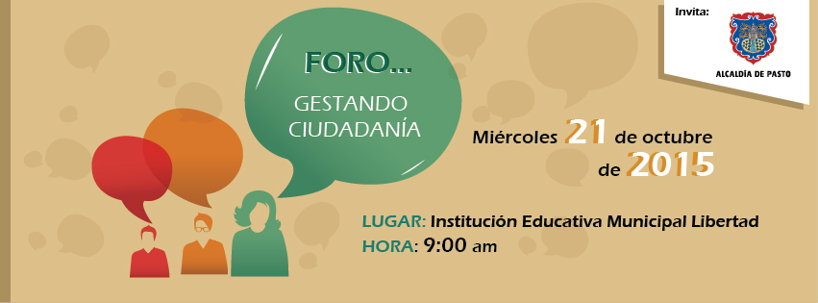

La Alcaldía de Pasto invita a la comunidad en general, al Foro Gestado Ciudadanía que se realizará el próximo miércoles 21 de octubre en las instalaciones de la Institución Educativa Municipal Libertad, a partir de 9:00 de la mañana hasta las 12:00 del mediodía. La iniciativa es liderada por de la Secretaría de Desarrollo Comunitario en alianza interinstitucional con la Contraloría Municipal.

Durante la jornada los miembros de la Junta de Acción Comunal Institucional y Comités Veedores, socializarán los diferentes planes de trabajo y experiencias que surgieron con base en el diagnóstico realizado por el cuerpo docente y estudiantes de las Instituciones Educativas Municipales de El Socorro, Obonuco, Gualmatán, Cristo Rey, San Fernando, Aurelio Arturo Martínez y Libertad capacitados por la Secretaría de Desarrollo Comunitario, con el objetivo de formar e impulsar el liderazgo en los jóvenes.

Mayor Información: Secretaria de Desarrollo Comunitario, Patricia Narváez Moreno. Celular: 3014068285

CAMPAÑA PARA LA VACUNACIÓN DE MASCOTAS: ‘CONSERVA UNA HUELLA EN TU CORAZÓN’

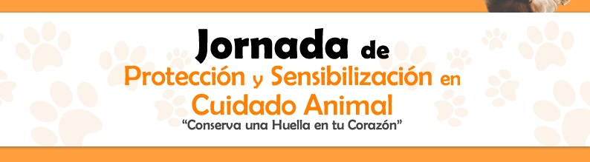

La Alcaldía de Pasto invita a la ciudadanía en general a participar de la campaña ‘Conserva una huella en tu Corazón’ que se llevará a cabo el jueves 22 de octubre en el Coliseo Adriana Benítez de la Universidad de Nariño, sector de Torobajo, desde las 8:00 de la mañana hasta las 4:00 de la tarde. Durante la jornada se prestará servicios para mascotas: vacunación antirrábica y desparasitación, consultas médicas básicas, sensibilización y capacitación en cuidado animal, adopción de mascotas y actos culturales; para acceder a estos beneficios sólo es necesario donar concentrado o accesorios para animales desprotegidos

La iniciativa se desarrolla a través del Centro de Bienestar Animal en articulación con Zoonosis, la Empresa Metropolitana de Aseo Emmas, Zona Animal y el área de Desarrollo Humano del Sistema de Bienestar de la Universidad de Nariño.

Mayor Información: Centro de Bienestar Animal, Paola Zambrano Rosero. Celular: 3194369732

JORNADA DE REGISTRO PARA BENEFICIARIOS DEL ‘PROGRAMA MÁS FAMILIAS EN ACCIÓN’ CON NIÑAS, NIÑOS Y ADOLESCENTES EN SITUACIÓN DE DISCAPACIDAD

La Alcaldía de Pasto a través de la Secretaría de Bienestar Social y el Departamento para la Prosperidad Social invita a las beneficiarias del programa ‘Más Familias en Acción’ que tengan niñas, niños y adolescentes en situación de discapacidad, para que se acerquen a las instalaciones de la dependencia, en el antiguo Inurbe, a realizar el registro para la localización y caracterización de personas con discapacidad (RLCPD); y así recoger la información necesaria para la ubicación de esta población.

El registro es voluntario y gratuito, para lo cual se debe diligenciar un formulario de manera electrónica, proceso que dura aproximadamente 40 minutos.

El objetivo de este registro se debe a las siguientes razones:

1. Conocer el número de personas con discapacidad y condiciones en que vive a nivel departamental, distrital y municipal, y planificar acciones para suplir las necesidades de esta población.

2. Disponer de información veraz sobre las personas con discapacidad con el fin de ejecutar adecuadamente los programas y proyectos a favor de esta población en el territorio Colombiano.

3. Identificar cuáles son las acciones inclusivas que se pueden generar a nivel departamental y municipal con el fin de equiparar las oportunidades para la población con discapacidad.

Los requisitos necesarios para el registro son:

- Fotocopia del documento de identidad del pequeño
- Fotocopia de la epicrisis o diagnóstico médico.
- Fotocopia del carnet de salud
- Fotocopia del Sisben, si es desplazado la certificación.

Este registro se realizará en las instalaciones de la oficina de discapacidad de la Secretaría de Bienestar Social, antiguo Inurbe, los días 23 y 30 de octubre y 6 de noviembre de 2015 en horario de 8:00 am a 11:30 de la mañana y de 2:00pm a 5:30 de la tarde.

Mayor Información: Subsecretaria de Bienestar Social, Margarita Rosero Gómez. Celular: 3216092753

Pasto Transformación Productiva

Oficina de Comunicación Social
Alcaldía de Pasto

